PySpark MLlib 单独成篇是因为，MLlib 提供了大量和特征工程相关的工具，譬如缺失值处理，字符转化为数字，词向量工具等，这些可以都是使用Scala语言分布式实现，并且可以使用Python来调用。在这个章节，我们会用一个实际项目来练手，可能有点难度，但是如果细加揣摩的话，会有巨大的帮助。

在进行代码练习之前，我们需要做一些准备工作。

//下载项目git clone https://github.com/allwefantasy/spark-deep-learning.git .//切换到release 分支git checkout release//进入spark-deep-learning目录运行如下命令build/sbt assembly
如果没有大问题，应该就有了下面的包了：

target/scala-2.11/spark-deep-learning-assembly-0.2.0-spark2.1.jar
如果这一步骤编译太久或者你觉得太麻烦了，也是可以跳过的，可以感受下Spark MLlib的用法。

我们的目标，是要设计这么一个系统，当把一张拥有很多字段的表给系统，系统自动抽取出特征，这些特征可以给机器学习算法如SVM,贝叶斯之类的，也可以适配深度学习的要求。初看起来显得野心太大，但也不是不可能，我们总是需要一些挑战的。

为了实现自动特征化，核心是四点：类型，规则，统计，先验。

类型，所谓类型指的是Spark DataFrame 的数据是强类型的，常见类型有String，Int, Double, Float, Array, VectorUDF等，他们其实可以给我们提供一定的信息，比如String一般而言有两种可能性：

需要分词的字段，一般而言会转化tf/idf 或者word sequence(LSTM/CNN)形式。 不需要分词的字段，一般其实就是分类字段。

Int 我们可以求一个distinct值，如果很少，很可能是一个分类字段，比如性别，年龄等。Double, Float等则可能是连续的，比如可能是金额等。

规则，字段的名字也能给我们一定的启发，通常如果类型是String,并且名字还是title,body,sentence,summary之类的，一般是需要分词的字段。

Int类型而且还是age,gender之类的名字，则必定是个分类字段。在类型的基础上，让我们更好的确认，该如何特征化某个字段。

统计，当规则无法给我们帮助时，我们仅仅知道某个字段是一个int,我们该怎么办，这个时候统计就起作用了，如果某个字段只有少数几个类型，比如性别 ,统计只有两种可能性，这么少的可能性，那我们就可以对待为分类属性，可以进行one-hot化了。

如果发现有几十万个种类，可能就是售价之类的，那么就自然当做连续值即可，并且我们可能需要做一些缺失值处理。

先验，当然，我们可以通过人工干预，比如明确告知系统哪些是需要分词的字段，哪些是字段需要离散化，这些作为系统的先验知识。系统自动识别这种规则，然后自动进行处理，你需要做的就是告知哪些字段要做什么处理。

因为本小节的目标是为了为了演示如何利用PySpark MLlib完成这个强大的任务，为了简化起见，在本文中，我们只做下面提及的规则集，更复杂的规则集，在我上面提到的GitHub项目中有。

对浮点类型做缺失值处理
String类型字段如果是分类字段，则转化为one-hot向量
需要分词的String类型字段，word sequence & word embedding形态。

其中第三条，可以保证我们处理完的数据直接丢给Tensorflow进行模型训练。具体细节我们会在后续的章节里面阐述。

对浮点类型做缺失值处理，这个比较简单，我们先说下大家需要导入哪些PySpark的包：

from pyspark.ml import Estimator, Transformerfrom pyspark.ml import Pipelinefrom pyspark.ml.feature import Imputer, Param, Params, TypeConverters, VectorAssembler, VectorIndexer, Tokenizer, \
HashingTF, OneHotEncoder, QuantileDiscretizer, Normalizerfrom pyspark.ml.linalg import VectorUDT, Vectors, DenseVectorfrom pyspark.SQL.types import *import pyspark.sql.functions as fn
接着我想把一个DataFrame的某一列进行缺失值处理,依然采用之前的数据集，但是内容需要做些调整：

a b c,1.0a b,c,3.0d,4.0
df = spark.read.csv( "YOUR-PATH/a.csv",
encoding="utf-8",
header=False,
schema=StructType(
[StructField("text", StringType()),
StructField("index", FloatType())]))
imputer = Imputer(inputCols=["index"], outputCols=["index_wow"])
df = imputer.fit(df).transform(df)
df.show()
执行结果如下：

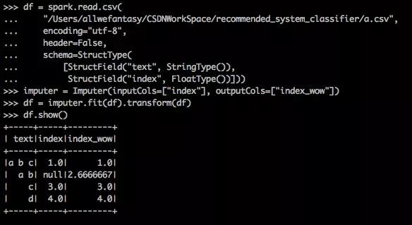

这里我们看到，核心只有两行代码，构建Imputer，调用对应的fit,transform方法形成一个新的表（df）就可以了。

PySpark MLlib里，有几个概念，需要了解下：

Pipline 组合Estimator，Transformer完成一个完整的数据处理过程。
Estimator 你可以理解为算法的训练过程。
Transformer 模型进行预测
Parameter， Estimator ，Transformer共享的参数配置体系

这里比较核心的概念是Estimator，Transformer。Estimator核心方法是fit, Transformer的核心方法是transform。拿前面的Imputer为例，他首先有个训练的过程，需要拿到所有的index字段的值，做一些计算，得到一个模型，接着才能做出预测，填充缺失的值。所以Imputor是一个Estimator,同时也是一个Transformer。

当我们想把多个Imputor链接在一起，那么可以使用Pipline。

现在我们看看，如何把一个字符串转化为一个one-hot向量。为了完成这个工作，我们需要先把文本转化为依次递增的数字，然后再把数字转化为one-hot向量，为了方便，我使用了Pipline:

string_index = StringIndexer(inputCol="text",outputCol="text_number")
encoder = OneHotEncoder(inputCols=["text_number"], outputCols=["text_onehot"])
pipline = Pipeline(stages=[string_index,encoder])
pipline.fit(df).transform(df).show()
运行结果如下：
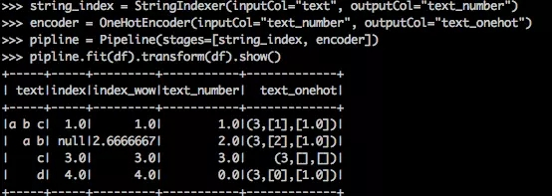

在上面的图片中你可能会感到好奇，为什么text_onehot列是类似这么一个东西：

(3,[1],[1.0])
实际的含义为：该向量长度为3,第一个位置为1。可以理解为向量稀疏表达的一种方式。

现在，让我们来一个复杂的，我希望把text字段分词（按空格），每个词用一个向量表示，组成一个二维矩阵，并且把得到行号，然后把文本字段里的词替换成行号。类似下面这样：

a: Vector1b: Vector2c: Vector3
a 在第0个位置，b在第一个位置，给定一行，比如：

a c b
最终被替换成

0 2 1
首先我们要训练词向量：

word2vec = Word2Vec(vectorSize=100, minCount=1,
inputCol="text",
outputCol="text_vector")
w2v_model = word2vec.fit(ds)
word_embedding = w2v_model.getVectors().rdd.map(
lambda p: dict(word=p.word, vector=p.vector.values.tolist())).collect()
这一步我们把text字段喂给Word2Vec模型，然后获取得到词向量word_embedding。

word_embedding_with_index = [dict(word_index=(idx + 1), word=val["word"], vector=val["vector"]) for
(idx, val)
in
enumerate(word_embedding)]

word_embedding_with_index.insert(0, dict(word_index=0, word="UNK", vector=np.zeros(100).tolist()))
对数组生成一个下标，从1开始，然后在数组前端插入一个记录，叫UNK,并且值是一个100维的0。这主要是我们后续在做NLP处理时解决词汇不在向量词典里的情况。

这样我们就得到了上面的关系：

词被表示成了向量
词都有一个的数字标识

